***Советы родителям, заинтересованным в формировании социально-коммуникативного развития ребенка:***

* 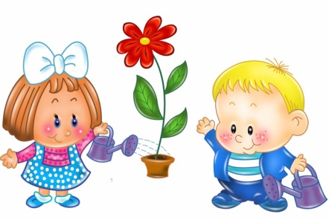Не оберегайте ребенка от повседневных дел, не стремитесь решить за него все проблемы, но и не перегружайте его. Пусть ребёнок поможет с уборкой, сам польет цветок, получит удовольствие от сделанного и заслуженную похвалу. Не нужно ставить перед ним непосильные задачи, для выполнения которых он еще просто не дорос.
* Не перехваливайте ребенка, но и не забывайте поощрять,

когда он этого заслуживает. Если малыш давно умеет сам

есть ложкой, не нужно каждый раз за это хвалить, но если

у него получилось поесть аккуратно, не размазав кашу по

всему столу, обязательно отметьте это достижение.

Поощряйте в ребенке инициативу. Не забывайте, что малыш внимательно наблюдает за Вами. Показывайте своим примером адекватность отношения к успехам и неудачам. Сравните: «У мамы не получился пирог, ну ничего, в следующий раз положим больше муки» «Ужас! Пирог не получился! Никогда больше не буду печь!»

* Не сравнивайте ребенка с другими детьми. Сравнивайте его с самим собой (тем, какой он был вчера или будет завтра).
* Не бойтесь искренне любить своего ребенка и показывать ему свою любовь!

***Любите своего ребенка!***

***Игры, которые помогут лучше узнать ребенка, сформировать и поддержать у него коммуникативную активность:***

***«Имя»***

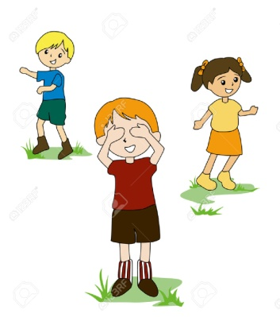Можно предложить ребенку придумать себе имя, которое он хотел бы иметь, или оставить свое. Спросите, почему ему не нравится или нравится его имя, почему бы он хотел, чтобы его называли по-другому. Эта игра может дать дополнительную информацию о самооценку малыша. Ведь часто отказ от своего имени означает, что ребенок недоволен собой или хочет быть лучше, чем он есть сейчас.

***«Жмурки»***

Эта старая, всем известная игра очень полезна: она поможет

ребенку почувствовать себя в роли лидера, что может, в случае

успеха, значительно воздействовать на самооценку. Можно играть

в классические «Жмурки» (с завязанными глазами «жмурка» ищет

детей по голосу и отгадывает на ощупь, кто это); можно дать в руки

детям колокольчик и т.д.

***«Зеркало»***

В эту игру можно играть вдвоем с ребенком или с несколькими детьми. Ребенок смотрится в «зеркало», которое повторяет все его движения, жесты, мимику. «Зеркалом» может быть родитель или другой ребенок. Можно изображать не себя, а кого-нибудь другого, «Зеркало» должно отгадать, потом поменяйтесь ролями. Игра помогает ребенку открыться, почувствовать себя более свободно, раскованно.

Можно поиграть и в ***«Прятки»,*** и в ***«Магазин»,*** и просто надувать шары,

кто быстрее. Главное, чтобы ребенок успешно справлялся с заданиями

и учился достойно проигрывать.

Умение воспринимать себя адекватно ощущениям окружающих станет

основой коммуникативных навыков, которые нужно формировать в дошкольном возрасте.

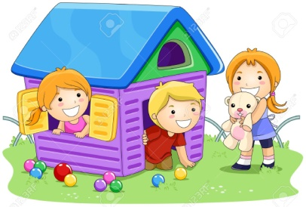При правильном и последовательном руководстве взрослых игра становится важным средством нравственного, умственного и речевого развития детей. Через формирование и обогащение предметной и игровой деятельности можно влиять на все стороны развития ребенка.

Моделируя взаимоотношения людей, их поступки, перенося в игры

нормы поведения, можно влиять на усвоение детьми в игровой форме

простейших нравственных правил, что в других видах деятельности

постигается преимущественно через речь в более поздние сроки и с

большим трудом.

***Рекомендации родителям по социально-коммуникативному развитию дошкольников***

**1)** Способствовать созданию атмосферы доверия, понимания, уважения в семье, путём создания ситуации доверительного, откровенного общения с ребенком и между собой;

**2)** Стараться быть для ребенка примером позитивного

общения: адекватно реагировать на различные ситуации,

правильно проявлять своё отношение к чему-либо и

к кому-либо, эмоционально откликаться на ситуацию,

показывать верные подходы к решению проблем

различного рода, показывать способы разрешения

конфликтов; следить за своими жестами, выражениями,

мимикой, пантомимикой, уметь слушать и слышать и т.д.;

**3)** Активизировать детей к знакомству и взаимодействию со сверстниками, учить дружить, ценить своих друзей, проявлять инициативу в различных видах деятельности;

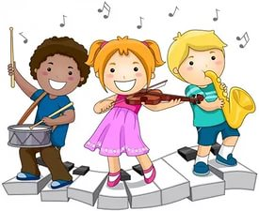**4)** Развивать у ребенка организаторские способности (в 1-ю очередь, в игровой деятельности);

**5)** Уметь организовывать свободное время и совместный

с детьми досуг (семейные и другие праздники, походы,

прогулки, посещение театров, музеев, выставок, концертов,

фестивалей, клубов детского творчества, кружков, секций);

найти общие семейные интересы и увлечения

(коллекционирование, спорт, творчество);

**6)** Учить детей занимать разные позиции в общении (позицию лидера, подчиненного, заинтересованного, организатора, инициатора, наблюдателя);

**7)** Развивать у детей мимику, выразительность движений, выразительность речи (через игры «Изобрази слово», «Изобрази настроение» и т.п., выразительное чтение сказок, стихотворений и рассказов детям, использование и разучивание поговорок, чистоговорок, скороговорок, расширять и активизировать словарный запас детей);

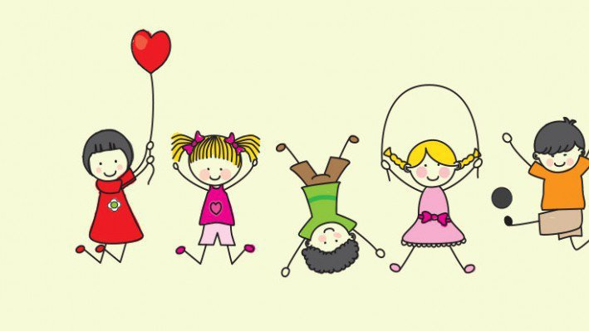

**8)** Развивать волевые качества характера у детей (терпение, умение выслушать до конца, целеустремленность, умение закончить начатое) через игры, поручения;

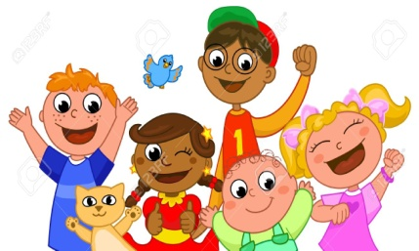

**9)** Способствовать формированию адекватной самооценки

ребенка (не унижать, ругать только за поступок, не сравнивать

с другими детьми, замечать положительные изменения

в поведении ребенка, одобрять его начинания, хвалить

за какие-либо достижения, за старание);

**10)** Быть ребенку другом (делиться с ним своими проблемами и неудачами, радоваться своими и его успехами вместе);

**11)** Учить ребенка отстаивать своё мнение и уважать мнение других;

**12)** Учить детей правилам этикета (говорить «волшебные» слова, соблюдать правила поведения за столом, на улице), правилам поведения со взрослыми.

